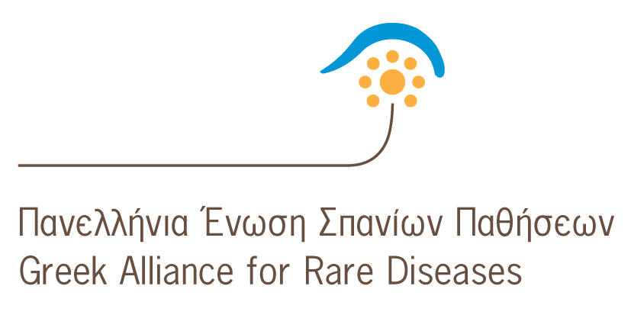

ΕΚΔΗΛΩΣΗ
ΓΙΑ ΤΟΥΣ ΑΣΘΕΝΕΙΣ ΜΕ ΣΠΑΝΙΕΣ ΠΑΘΗΣΕΙΣ

με θέμα: «Η φωνή των ασθενών με Σπάνιες Παθήσεις τον 21ο αιώνα»

ΞΕΝΟΔΟΧΕΙΟ ATHENS HILTON, Αίθουσα «Τερψιχόρη Γ»

Κυριακή 7 Ιανουαρίου 2018, ώρες 16:00-19:00

ΕΙΣΟΔΟΣ ΕΛΕΥΘΕΡΗ

ΠΡΟΓΡΑΜΜΑ

Συντονιστές:
Γεωργία Γεωργιάδου - Μαριάννα Λάμπρου

Ομιλίες 16:00 – 17:30

Πασχάλης Αποστολίδης
Η πρόσβαση των ασθενών στα νέα φάρμακα

Χρήστος Μπαρτσόκας
Το φάσμα των σπανίων παθήσεων

Ιωάννα Λαϊνά
Οφέλη από τη συμμετοχή των ασθενών σε κλινικές μελέτες

Ειρήνη Κουτελά
Ψυχολογική στήριξη: Μια δυνατότητα συνάντησης με τον εαυτό, την ασθένεια και τον Άλλον

Γεωργία Γεωργιάδου
Ενημέρωση για διαδικαστικά ζητήματα για την αποζημίωση ορφανών φαρμάκων
Δελτίο τύπου του ΕΜΑ (Ευρωπαϊκός Οργανισμός Φαρμάκων)

Χριστίνα Κοίλια
Δικαιώματα των ασθενών με σπάνιες παθήσεις

Συζήτηση 17:30 – 18:00

Θεατρική Παράσταση 18:00 – 19:00

Για τους φίλους μας, μικρούς και μεγάλους, το Εθνικό Θέατρο θα μας τιμήσει με μια χούφτα παραμύθια και μια αγκαλιά ιστορίες με τραγούδια και μουσικές!
Αφήγηση: Δημήτρης Β. Προύσαλης, Τραγούδι: Φίλιππος Πλακιάς

Ομιλητές – Συντονιστές

Αποστολίδης Πασχάλης
Πρόεδρος ΔΣ ΣΦΕΕ, Διευθύνων Σύμβουλος AbbVie

Γεωργιάδου Γεωργία
Φαρμακοποιός, τέως Γενική Επιθεωρήτρια Υπηρεσίας Ελέγχου Δαπανών Υγείας (ΥΠΕΔΥΦΚΑ) ΕΟΠΥΥ

Κοίλια Χριστίνα
Ιατρός - Αλλεργιολόγος Παίδων και Ενηλίκων, Αναπληρώτρια Διευθύντρια Αλλεργιολογικού Τμήματος Ευρωκλινικής Αθηνών, Επιστημονική Συνεργάτης Β’ Παιδιατρικής Κλινικής Ιατρικού Κέντρου Αθηνών

Κουτελά Ειρήνη
Σύμβουλος Ψυχικής Υγείας & Ψυχοθεραπεύτρια-εκπαιδευμένη στη θεραπεία Gestalt, M.Sc.,Επιστημονική συνεργάτης στην τηλεφωνική γραμμή ψυχολογικής στήριξης 11528-ΔΙΠΛΑ ΣΟΥ

Λαϊνά – Ζαχαροπούλου Ιωάννα
Παιδίατρος, Διδάκτωρ Παν/μίου Αθηνών, Ιατρείο Σπανίων Νόσων, Παιδιατρικό Κέντρο Αθηνών

Λάμπρου-Αβδελοπούλου Μαριάννα
Πρόεδρος της Πανελλήνιας Ένωσης Σπανίων Παθήσεων και της Ελληνικής Εταιρείας Οζώδους Σκληρύνσεως

Μπαρτσόκας Χρήστος
Ομότ. Καθηγητής Παιδιατρικής ΕΚΠΑ

Για περισσότερες πληροφορίες:
Τηλ. 210-7660989, 210-7600289
Fax 210-7660991
e-mail info@pespa.gr & gr-pespa@otenet.gr
Site: www.pespa.gr

